Квест по Правилам дорожного движения.
03.02.2025
В целях пропаганды основ безопасного поведения на дороге, инспектора по пропаганде Отдела ГИБДД УВД по ЮАО ГУ МВД России по г. Москве совместно с воспитателями детского сада ГБОУ Школы № 463 «Жемчужинка» проведена квест-игра по ПДД «Господин Светофор».
В начале мероприятия инспектора провели короткий инструктаж по правилам дорожного движения, особое внимание было уделено правилам поведения на улицах и дорогах в зимний период.
У воспитанников детского сада была прекрасная возможность закрепить практически навыки и умения, обыграть различные сложные дорожные ситуации, которые встречаются в жизни в автогородке расположенном на территории детского сада.
Ребята показали свои знания по правилам дорожного движения, пели и танцевали под руководством педагогов.
Инспектора по пропаганде провели с детьми интерактивен по безопасности дорожного движения, задавали вопросы на смекалку, также полицейские активно принимали участия в занимательной игре с «Дорожными кубами».
В конце мероприятия инспектора ГИБДД вручили детям памятные подарки. Все были рады такой замечательной встрече.
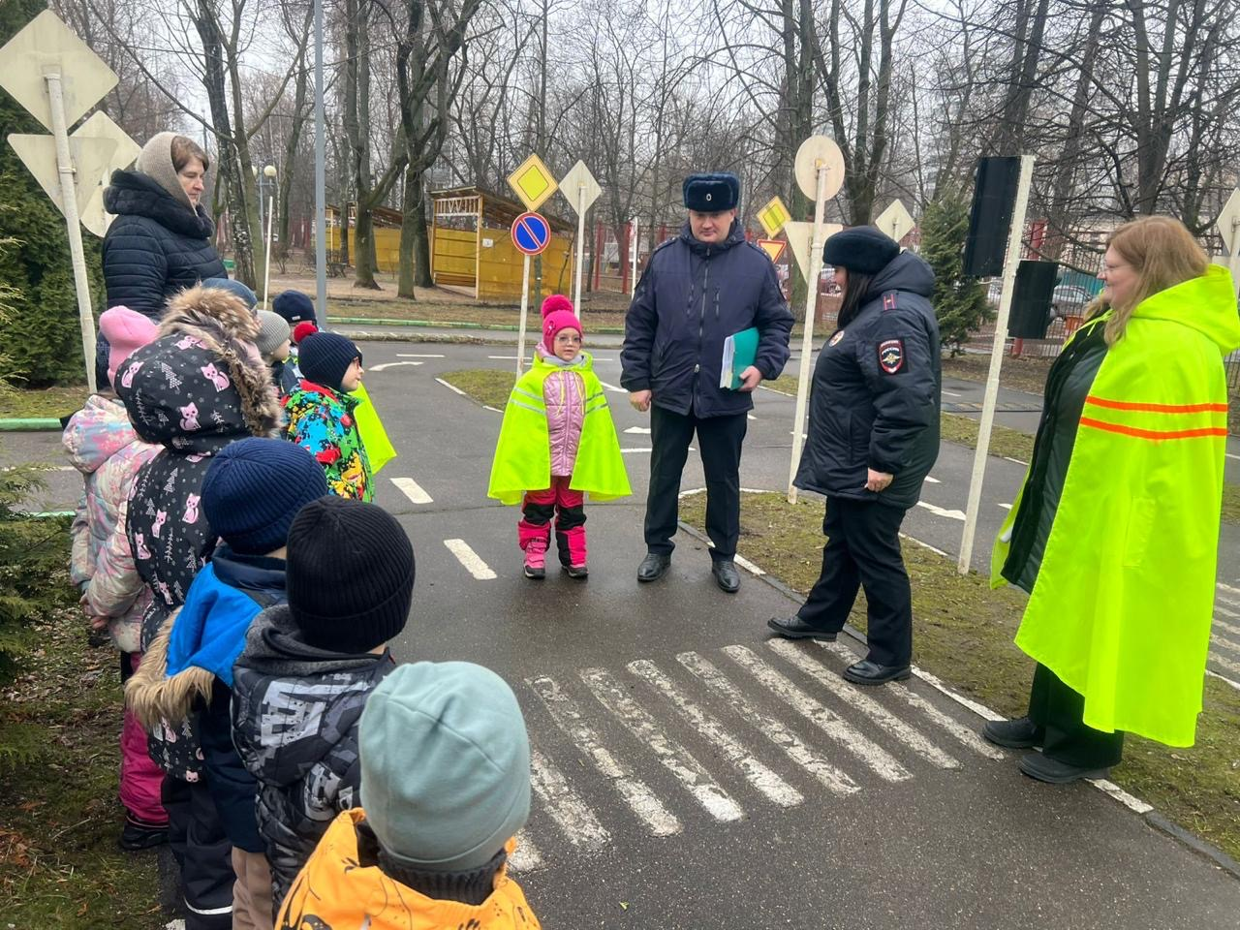
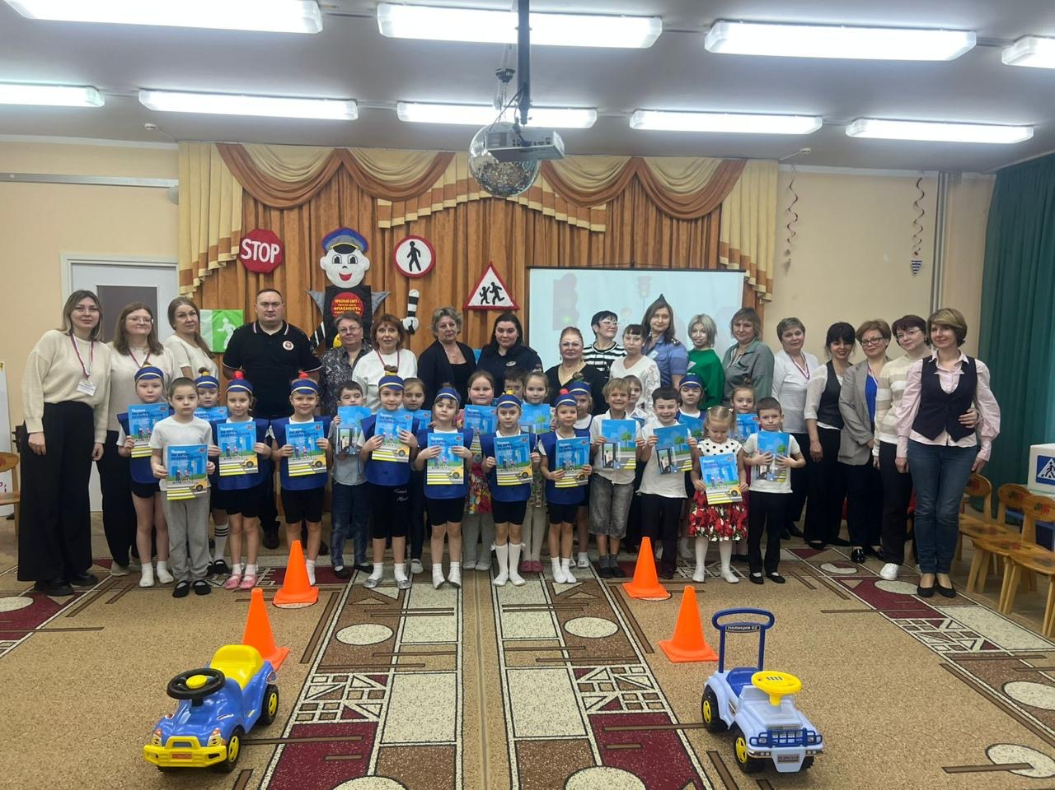
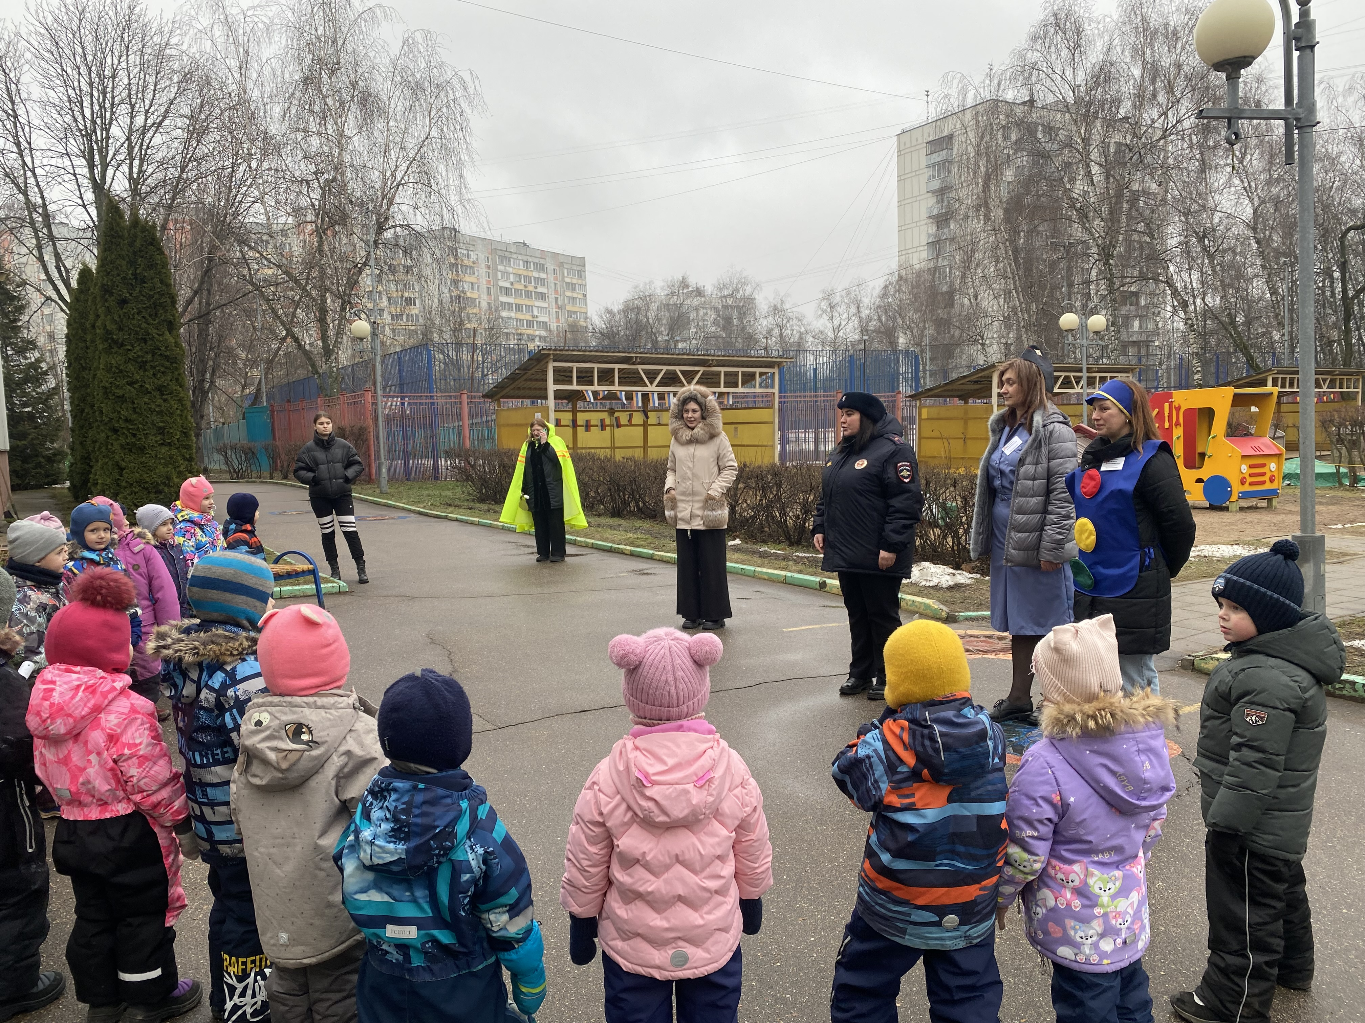

Адрес страницы: http://zyablikovo.mos.ru/safety-and-security/security-and-law-and-order/detail/12789214.html
Управа района Зябликово города Москвы

